2026中关村论坛年会元宇宙创新发展论坛
顺利召开
3月25日，2026年中关村论坛年会元宇宙创新发展论坛在北京中关村国际创新中心召开，本次论坛以“元启未来”为主题，聚焦核心技术、关键标准、生态合作、国际交流等四大方面，推动元宇宙产业创新发展。工业和信息化部科技司副司长杜广达，加拿大工程院院士、欧洲科学院外籍院士郭嵩，国际欧亚科学院院士赵新力，中国电子技术标准化研究院副院长陈大纪，以及河北省科学技术厅、陕西省科学技术厅、北京市经济和信息化局、中国电子工业标准化技术协会等单位领导出席论坛。会议由中国电子技术标准化研究院软件中心主任王志鹏主持。
杜广达在讲话中表示，当前，元宇宙已成为全球数字经济与未来产业合作竞争的重要前沿领域。要认真贯彻落实党中央重大决策部署，深入推进元宇宙等未来产业发展，着力做好四方面工作：一是坚持创新驱动，加快集成式技术创新；二是坚持场景牵引，赋能行业高质量发展；三是坚持标准引领，构建高水平治理体系；四是坚持开放共赢，拓展国际合作新空间。

陈大纪在讲话中表示，作为数字经济的重要赛道，元宇宙集成区块链、空间智能、扩展现实等前沿技术，既为产业数字化带来新机遇，也拓展了消费新场景。中国电子技术标准化研究院将基于已有工作基础，强化标准顶层设计、开展重点标准研制、加强标准应用推广、加快国际标准布局，进一步深化国际互学互鉴与开放合作，汇聚全球智慧与力量，共同推动元宇宙领域国际合作走深走实。

国际电子竞技委员会（IEC）秘书局主席、秘书长奉龙潭（BONG YONG DAM），全球电子竞技联合会（GEF）高级顾问邱进航（Nicholas Khoo）、国际标准化组织区块链标委会（ISO/TC 307）新西兰国家成员体负责人马克（Marc Krisjanous）等国际组织代表线上出席论坛并致辞。
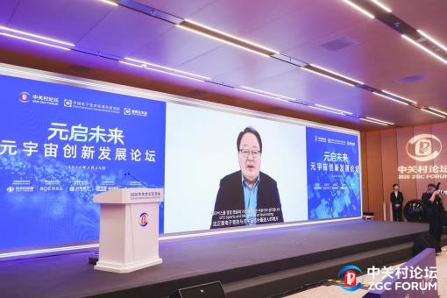
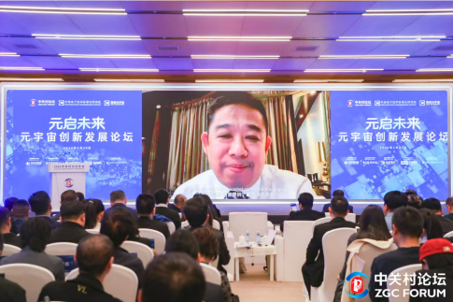

（国际组织嘉宾致辞）
本次论坛重磅发布《空间智能发展报告》《工业元宇宙发展报告》《LBE大空间发展报告》《链接元宇宙：应用与实践》研究报告；面向社会公开征求工业元宇宙、数字人、虚拟展厅、算力平台等领域首批10项元宇宙行业标准意见，并为17家元宇宙标准首批验证单位授牌；发布了元宇宙服务运营、大空间等领域团体标准3项。
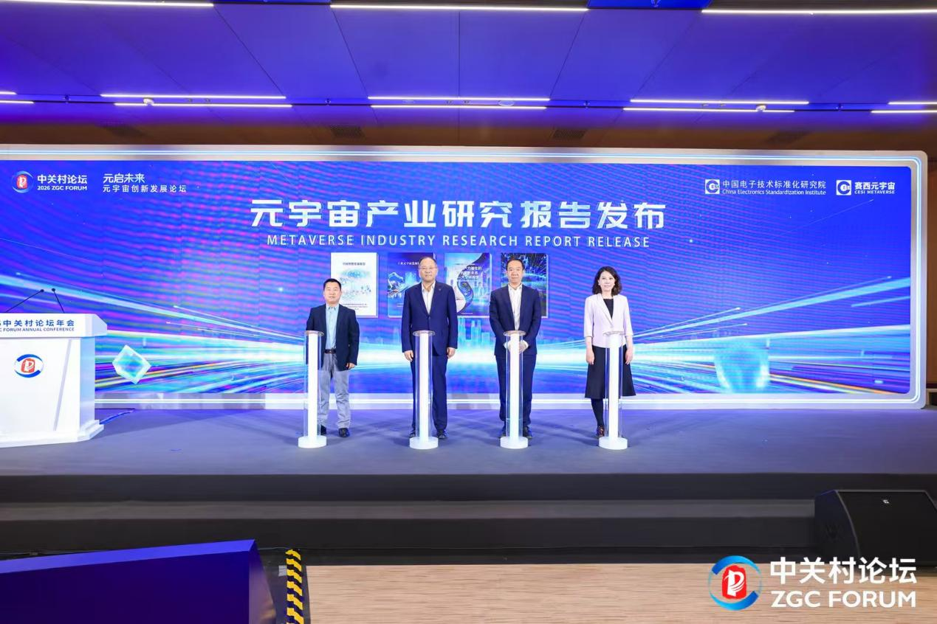
（元宇宙产业研究报告发布）
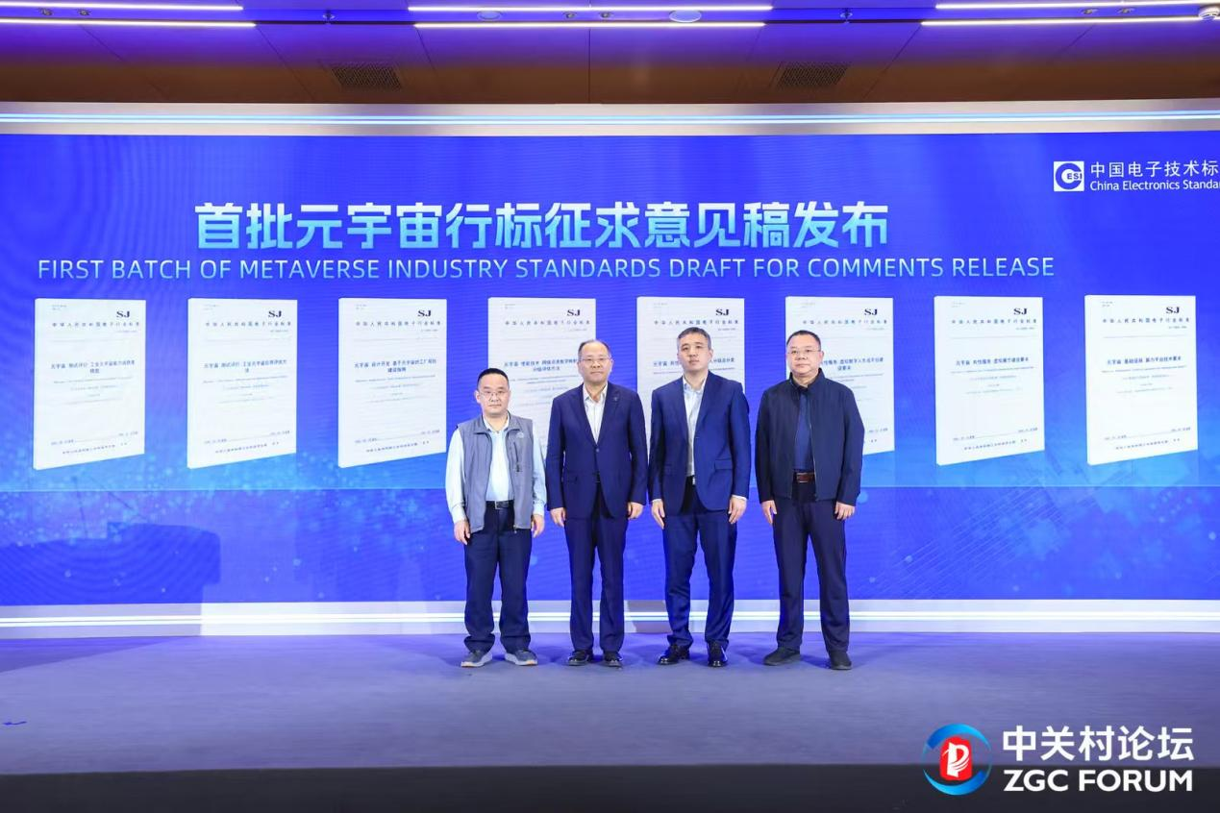
（首批元宇宙行业标准征求意见稿发布）
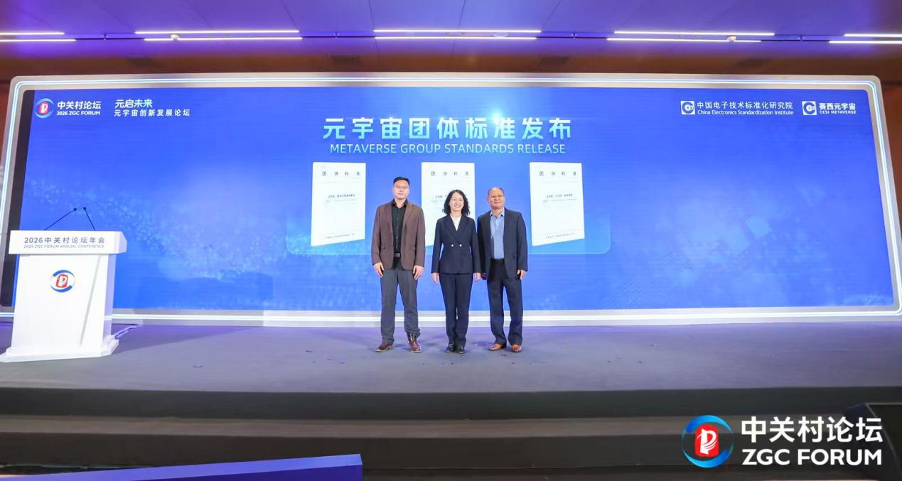
（元宇宙团体标准发布）
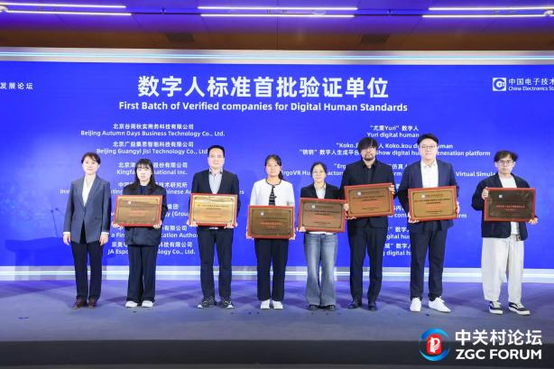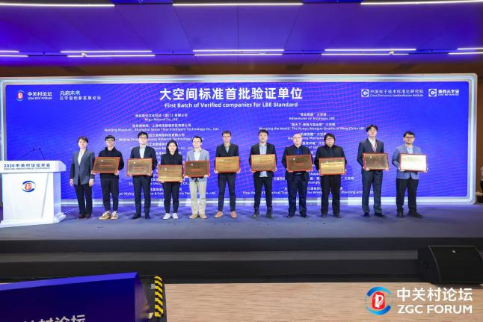
（标准首批验证单位授牌）
主旨报告环节，郭嵩作了《当元宇宙遇见物理智能——虚实共生的未来图景》的主题报告；中国电子技术标准化研究院、国际导航与运动控制科学院、国际电子竞技委员会北京代表处等单位专家分享了元宇宙技术、标准和产业发展情况。论坛聚焦元宇宙生态合作与国际交流，就AI与元宇宙融合创新、元宇宙应用场景、标准化国际合作等话题开展交流研讨。
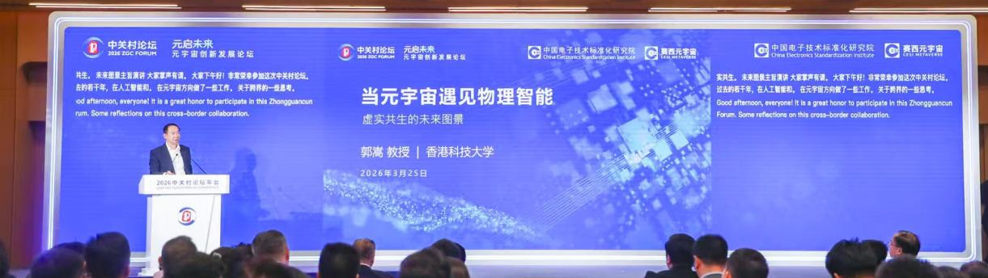
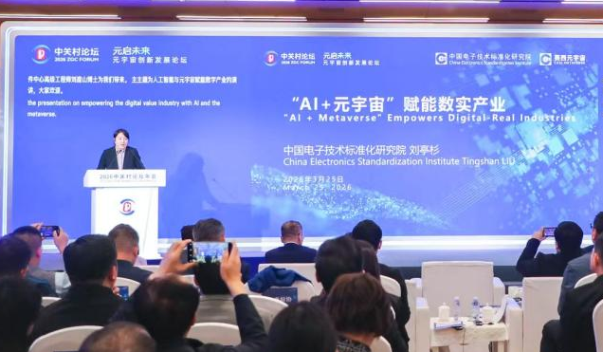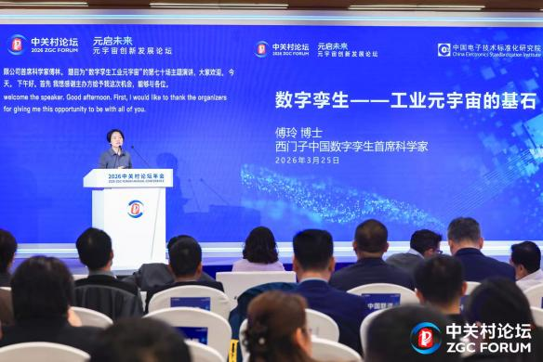
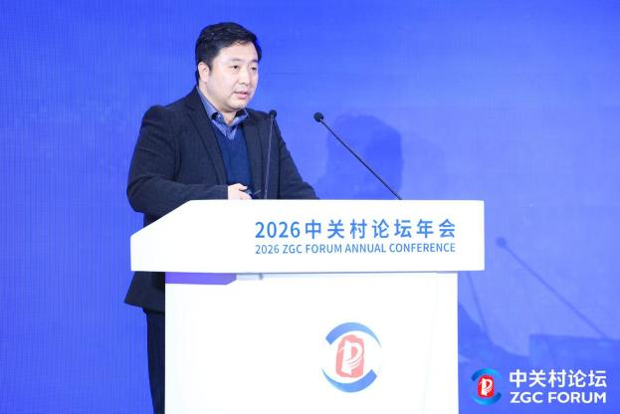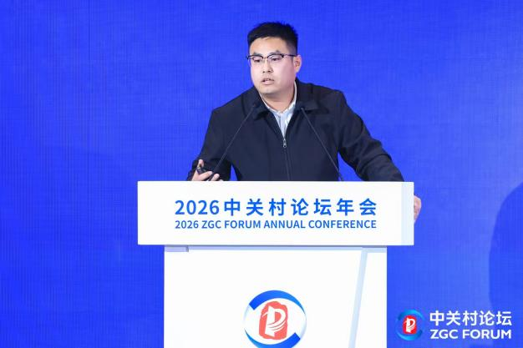
（嘉宾主题演讲）
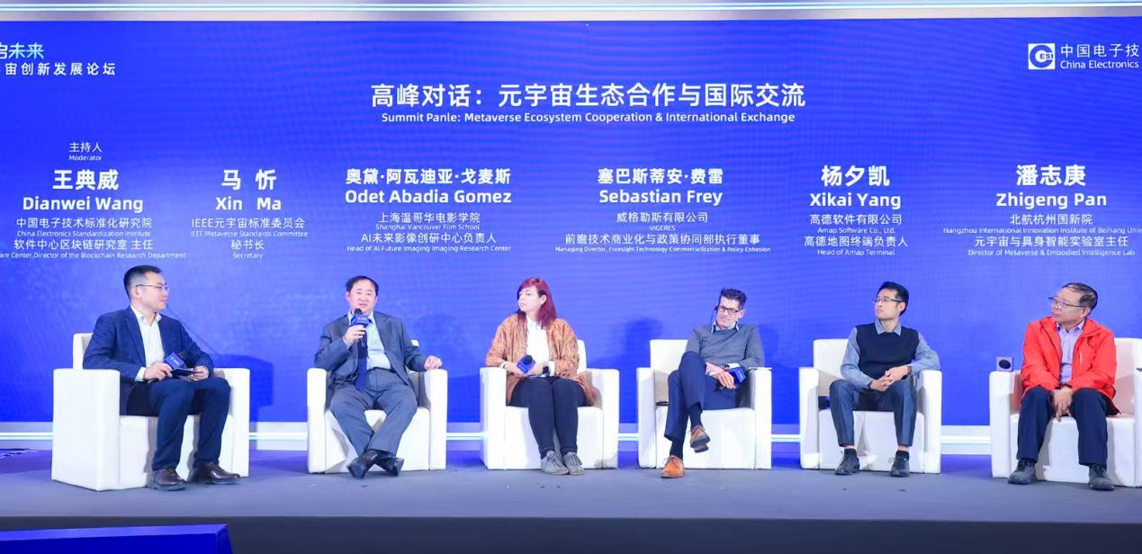
（高峰对话）

下一步，中国电子技术标准化研究院将组织行业专家，持续推进元宇宙理论、技术与产业研究，同步开展元宇宙领域标准研制，积极举办标准宣贯活动，以标准为牵引促进元宇宙产业健康发展。
首批征求意见元宇宙行业标准清单：
序号 | 标准名称
1 | 《元宇宙 基础 术语》
2 | 《元宇宙 基础 工业元宇宙参考架构》
3 | 《元宇宙 测试评价 工业元宇宙能力成熟度模型》
4 | 《元宇宙 测试评价 工业元宇宙应用评估方法》
5 | 《元宇宙 设计开发 基于元宇宙的工厂规划建设指南》
6 | 《元宇宙 使能技术 网络资源数字映射能力分级评估方法》
7 | 《元宇宙 共性服务 虚拟数字人分级及分类》
8 | 《元宇宙 共性服务 虚拟数字人生成平台建设要术》
9 | 《元宇宙 共性服务 虚拟展厅建设要术》
10 | 《元宇宙 基础设施 算力平台技术要求》

元宇宙团体标准清单：
序号 | 标准名称
1 | 《元宇宙 服务运营通用要求》
2 | 《元宇宙 大空间能力分级要求》
3 | 《元宇宙 大空间 参考模型》

元宇宙标准首批验证单位：
（排名不分先后）
序号 | 单位名称
1 | 咪咕新空文化科技（厦门）有限公司
2 | 南京博物院
3 | 上海商汤智能科技有限公司
4 | 北京新知元浪网络科技有限公司
5 | 长江龙新媒体有限公司
6 | 清华大学
7 | 湖北紫荆未来科技有限公司
8 | 北京水木清青科技有限责任公司
9 | 上海创享灵境视觉科技有限公司
10 | 广西茜英信息技术有限公司‌
11 | 北京谷雨秋实商务科技有限公司
12 | 北京广益集思智能科技有限公司
13 | 中国科学院计算技术研究所
14 | 中金金融认证中心有限公司
15 | 北京津发科技股份有限公司
16 | 京奥电竞（北京）科技有限公司
17 | 天下秀数字科技集团

